**Компенсация части расходов на оплату стоимости путевки**

Компенсация является единовременной формой поддержки и предоставляется не чаще одного раза в год на каждого ребенка в семье от 7 до 17 лет в следующие лагеря:

* в загородный лагерь отдыха и оздоровления детей в РФ (21 день);
* в детский оздоровительный лагерь санаторного типа в РФ (24 дня);
* в детский специализированный (профильный) лагерь в Пермском крае (14 дней);
* детский лагерь палаточного типа в Пермском крае (7 дней).

Компенсация предоставляется одному из родителей (матери или отцу), совместно проживающему с ребенком, занимающемуся его воспитанием и содержанием, заключившему договор об организации отдыха и оздоровления ребенка и **внесшему плату за путевку**.

Компенсация предоставляется для следующих категорий детей:

* дети, проживающие в семьях, признанных в установленном порядке нуждающимися в предоставлении мер социальной поддержки и (или) государственной поддержки отдыха и оздоровления детей с коэффициентом кратности среднедушевого дохода семьи к величине прожиточного минимума не выше трех (не более 48 942 рублей в месяц на одного человека в семье);
* дети, находящиеся в социально опасном положении;
* дети-инвалиды.

Для получения компенсации родителю необходимо:

1. Подать заявление на получение справки о признании семьи нуждающейся в предоставлении мер социальной поддержки и (или) государственной поддержки отдыха детей и их оздоровления (кроме родителей ребенка-инвалида и детей в СОП) через [МФЦ](https://mfc.permkrai.ru/) или Госуслуги. Справку выдает Центр социальных выплат (номер телефона 88003028389).

В справке будет указан коэффициент кратности среднедушевого дохода семьи к величине прожиточного минимума от 1 до 3, от которого зависит размер компенсации.

В случае наличия справки о нуждаемости, рекомендуем удостовериться в её актуальности в графе «Справка действительна».

2. Выбрать лагерь и приобрести путевку.

3. Подать заявление и документы на компенсацию для бронирования суммы выплаты в период с 1 февраля по 15 ноября в МФЦ или в Управлении социального развития.

Необходимые документы для всех категорий:

- справка о признании семьи нуждающейся;

- паспорт родителя;

- постоянная прописка ребенка по месту жительства в Пермском муниципальном округе;

- СНИЛС ребенка и родителя;

- свидетельство о рождении ребенка;

- паспорт ребенка (при наличии);

*удостоверение многодетной семьи;

*справка «ребенок-инвалид»;

*постановление КДНиЗП для детей, состоящих на учете;

Срок рассмотрения заявления составляет до 15 рабочих дней.

4. Не позднее одного года после даты подачи заявления необходимо предоставить в Управление социального развития следующие отчетные документы:

- сведения о реквизитах счета для перечисления компенсации;

- оригинал обратного талона к путевке;

- оригиналы документов, подтверждающих факт оплаты путевки;

- копия договора об организации отдыха и оздоровления ребенка;

*копию санитарно-эпидемиологического заключения, в который приобреталась путевка;

* копию документа, подтверждающего наличие сведений о лагере, в который приобреталась путевка, в реестре организаций отдыха детей и их оздоровления субъекта РФ, на территории которого осуществлял деятельность указанный лагерь, в период действия путевки;

*в случае отсутствия указанных документов, Управлением социального развития запрашиваются сведения в рамках межведомственного информационного взаимодействия.

5. После проверки отчетных документов осуществляется перечисление средств по компенсации на счет заявителя.

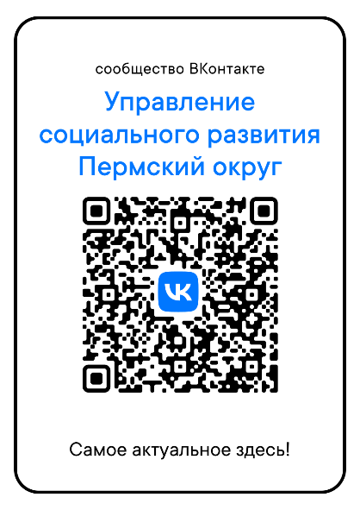

Больше полезной информации

по хэштегу #отдыхдетейПМО2025